|  |  |
| --- | --- |
| Use Case ID: | UC-1 |
| Use Case Adı: | Yönetici Girişi |
| Oluşturan: | Esat YENER |
| Oluşturduğu Tarih: | 02.07.2021 |

|  |  |
| --- | --- |
| Aktör: | Tüm roller |
| Tanım: | Bu use case aktörün sistemde kayıtlı olan kullanıcı adı ve parolası ile “Yönetici Girişi” sayfasındaki kullanım senaryolarını içermektedir. |
| Ana Senaryo: | 1) Aktör “E-mail” kısmına sistemde kayıtlı olan e-posta adresini yazım kriterlerine uygun olarak girer.  2) Aktör “Parola” kısmına daha önceden belirlenmiş 1 özel karakter, 1 rakam ve 1 harf barındıran, en az 8 haneden oluşan parolasını girer.  3) Aktör giriş butonuna basar.  4) Sistem, kullanıcı adı ve parolayı kontrol eder.  5) Sistem UC-2’ye yönlendirir.  6) UC- 8 çalışır. |
| Alternatif Senaryo: | Aktörün Hatalı Bilgi Girmesi:  1) Aktör “Kullanıcı Adı” veya “Parola” alanlarına hatalı giriş yapmıştır.  2) Sistem, “Kullanıcı Adı veya Parola hatalı!” şeklinde “Kullanıcı Adı” veya “Parola” alanlarının hatalı olduğunu gösteren bir uyarı mesajı verir.  3) UC-8 çalışır. |
| Alternatif Senaryo: | Aktörün Şifresini Unutması:  1) Aktör “Şifremi unuttum” butonunu kullanır.  2) Sistem UC-?’ne yönlendirir. |
| Öngörülemeyen Hatalar: | 1) Ön görülemeyen hatalar sistem tarafından UC-8'e kaydedilir. |

metin, siyah, karanlık, gümüş içeren bir resim

Açıklama otomatik olarak oluşturuldu

|  |  |
| --- | --- |
| Use Case ID: | UC-2 |
| Use Case Adı: | Mevcut Taşınmazlar Listesi |
| Oluşturan: | Esat YENER |
| Oluşturduğu Tarih: | 02.07.2021 |

|  |  |
| --- | --- |
| Aktör: | Tüm roller |
| Tanım: | Bu use case aktörün “Mevcut Taşınmazlar Listesi” sayfasındaki kullanım senaryolarını içermektedir. |
| *Ana* Senaryo: | 1) Sistem herhangi bir kritere göre filtrelenmemiş listeyi gösterir.  2) Aktör arama kısmına herhangi bir kriter girer.  3) Aktör “Ara” butonunu kullanır.  4) Sistem aktörün belirlediği kritere göre listeyi filtreler ve yeniden sunar.  5) Listenin 1 sayfadan uzun olması durumunda aktör sayfalar arası geçiş yapar. |
| Alternatif Senaryo: | -Ekle Butonunun Kullanılması: 1) Aktör “Ekle” butonuna tıklar. 2) Sistem UC-3’e yönlendirir. |
| Alternatif Senaryo: | -Güncelle Butonunun Kullanılması: 1) Aktör istediği taşınmazı seçer. 2) Aktör “Güncelle” butonuna tıklar. 3) Sistem UC-4’e yönlendirir. |
| Alternatif Senaryo: | -Sil Butonunun Kullanılması: 1) Aktör istediği kadar taşınmazı seçer. 2) Aktör “Sil” butonuna tıklar. 3) Sistem seçili taşınmaz veya taşınmazlara ait tüm bilgileri siler.  4) Sistem listeyi yeniler. |
| Alternatif Senaryo: | -Rapor Butonunun Kullanılması: 1) Aktör istediği taşınmazı seçer. 2) Aktör “Raporla” butonuna tıklar. 3) Sistem seçili taşınmaza ait bilgileri rapor halinde sunar. |
| Alternatif Senaryo: | -Kullanıcı İşlemleri Butonunun Kullanılması: 1) Aktör sistem yöneticisi ise “Kullanıcı Listesi” butonunu kullanır. 2) Sistem UC-5’e yönlendirir. |
| Alternatif Senaryo: | Log İşlemleri Butonun Kullanılması: 1) Aktör sistem yöneticisi ise “Log İşlemleri” butonunu kullanır. 2) Sistem UC-8’e yönlendirir. |
| Alternatif Senaryo: | -Çıkış Butonunun Kullanılması: 1) Aktör “Çıkış” butonunu kullanır. 2) Sistem UC-1’e yönlendirir. 3) UC-8 çalışır. |
| Öngörülemeyen  Hatalar: | 1) Ön görülemeyen hatalar sistem tarafından UC-8'e kaydedilir. |

tablo içeren bir resim

Açıklama otomatik olarak oluşturuldu

|  |  |
| --- | --- |
| Use Case ID: | UC-3 |
| Use Case Adı: | Yeni Taşınmaz Ekle |
| Oluşturan: | Esat YENER |
| Oluşturduğu Tarih: | 02.07.2021 |

|  |  |
| --- | --- |
| Aktör: | Tüm roller |
| Tanım: | Bu use case aktörün “Yeni Taşınmaz Ekle” sayfasındaki kullanım senaryolarını içermektedir. |
| *Ana* Senaryo: | 1) Aktör “İl” kısmından belirli illerden birisini seçer.  2) Sistem seçili il ile ilişkili ilçeleri getirir.  3) Aktör “İlçe” kısmından seçtiği il ile ilişkili ilçelerden birisini seçer.  4) Sistem seçili ilçe ile ilişkili mahalleleri getirir.  5) Aktör ”Mahalle” kısmından seçtiği ilçe ile ilişkili mahallelerden birisini seçer.  6) Aktör “Ada” kısmına daha önceden belirlenmiş formata göre değer girer.  7) Aktör “Parsel” kısmına daha önceden belirlenmiş formata göre değer girer.  8) Aktör “Nitelik” kısmına daha önceden belirlenmiş formata göre değer girer.  9) Aktör “Adres” kısmına daha önceden belirlenmiş formata uygun değer girer.  10) Aktör “Ekle” butonunu kullanır.  11) Sistem listeyi yeniler.  12) Sistem UC-2’ye yönlendirir. |
| Alternatif Senaryo: | Eksik veya Hatalı Giriş Yapılması:  1) Aktörün girdiği değer eksik veya formata uygun değildir.  2) Aktör girdiği değerler hakkında uyarılır. |
| Alternatif Senaryo: | -Çıkış Butonunun Kullanılması:  1) Aktör “Çıkış” butonunu kullanır.  2) Sistem UC-2’e yönlendirir.  3) UC-8 çalışır. |
| Öngörülemeyen  Hatalar: | 1) Ön görülemeyen hatalar sistem tarafından UC-8'e kaydedilir. |

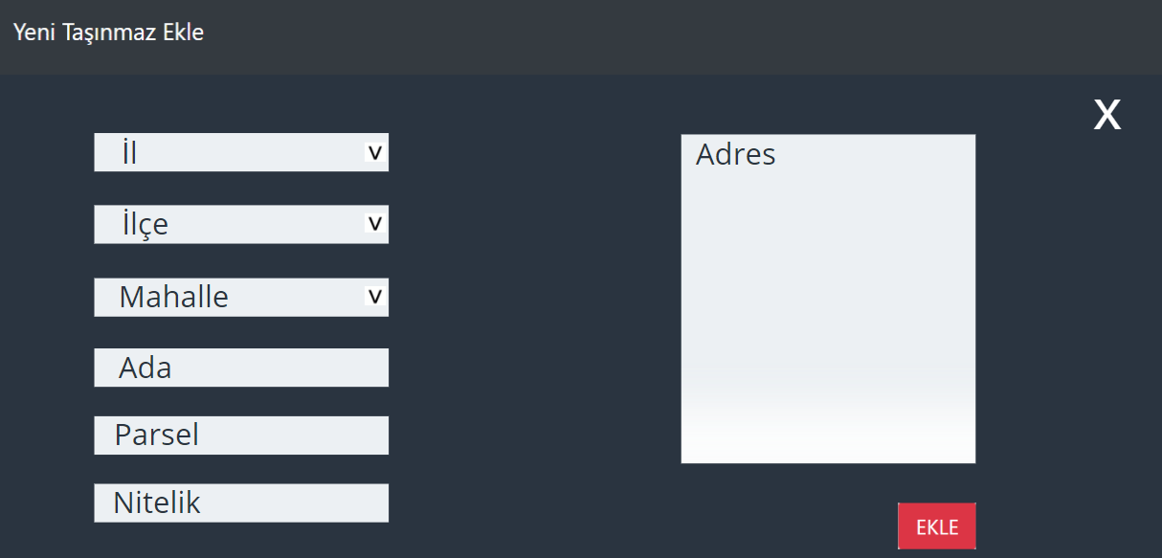

|  |  |
| --- | --- |
| Use Case ID: | UC-4 |
| Use Case Adı: | Taşınmaz Güncelle |
| Oluşturan: | Esat YENER |
| Oluşturduğu Tarih: | 02.07.2021 |

|  |  |
| --- | --- |
| Aktör: | Tüm roller |
| Tanım: | Bu use case aktörün “Taşınmaz Güncelle” sayfasındaki kullanım senaryolarını içermektedir. |
| *Ana* Senaryo: | 1) Sistem UC-2’de seçilmiş olan taşınmaza ait bilgileri gösterir.  2) Aktör değiştirmek istediği değerleri önceden belirlenmiş formata uygun olarak değiştirir.  3) Aktör “Güncelle” butonunu kullanır.  4) Sistem listeyi yeniler.  5) Sistem UC-2’ye yönlendirir. |
| Alternatif Senaryo: | Eksik veya Hatalı Giriş Yapılması:  1) Aktörün girdiği değer eksik veya formata uygun değildir.  2) Aktör girdiği değerler hakkında uyarılır. |
| Alternatif Senaryo: | -Çıkış Butonunun Kullanılması:  1) Aktör “Çıkış” butonunu kullanır.  2) Sistem UC-2’e yönlendirir.  3) UC-8 çalışır. |
| Öngörülemeyen  Hatalar: | 1) Ön görülemeyen hatalar sistem tarafından UC-8'e kaydedilir. |

metin içeren bir resim

Açıklama otomatik olarak oluşturuldu

|  |  |
| --- | --- |
| Use Case ID: | UC-5 |
| Use Case Adı: | Kullanıcı İşlemleri |
| Oluşturan: | Esat YENER |
| Oluşturduğu Tarih: | 02.07.2021 |

|  |  |
| --- | --- |
| Aktör: | Sistem Yöneticisi |
| Tanım: | Bu use case aktörün “Kullanıcı İşlemleri” sayfasındaki kullanım senaryolarını içermektedir. |
| *Ana* Senaryo: | 1) Sistem herhangi bir kritere göre filtrelenmemiş listeyi gösterir.  2) Aktör arama kısmına herhangi bir kriter girer.  3) Aktör “Ara” butonunu kullanır.  4) Sistem aktörün belirlediği kritere göre listeyi filtreler ve yeniden sunar.  5) Listenin 1 sayfadan uzun olması durumunda aktör sayfalar arası geçiş yapar. |
| Alternatif Senaryo: | -Ekle Butonunun Kullanılması: 1) Aktör “Ekle” butonuna tıklar. 2) Sistem UC-6’ya yönlendirir. |
| Alternatif Senaryo: | -Güncelle Butonunun Kullanılması: 1) Aktör istediği kullanıcıyı seçer. 2) Aktör “Güncelle” butonuna tıklar. 3) Sistem UC-7’ye yönlendirir. |
| Alternatif Senaryo: | -Sil Butonunun Kullanılması: 1) Aktör istediği kadar kullanıcıyı seçer. 2) Aktör “Sil” butonuna tıklar. 3) Sistem seçili kullanıcı veya kullanıcıları ait tüm bilgileri siler.  4) Sistem listeyi yeniler. |
| Alternatif Senaryo: | -Rapor Butonunun Kullanılması: 1) Aktör istediği taşınmazı seçer. 2) Aktör “Rapor” butonuna tıklar. 3) Sistem seçili kullanıcıya ait bilgileri rapor halinde sunar. |
| Alternatif Senaryo: | -Mevcut Taşınmazlar Listesi Butonunun Kullanılması: 1) Aktör “Mevcut Taşınmazlar Listesi” butonunu kullanır. 2) Sistem UC-2’ye yönlendirir. |
| Alternatif Senaryo: | -Log İşlemleri Butonun Kullanılması: 1) Aktör sistem yöneticisi ise “Log İşlemleri” butonunu kullanır. 2) Sistem UC-8’e yönlendirir. |
| Alternatif Senaryo: | -Çıkış Butonunun Kullanılması: 1) Aktör “Çıkış” butonunu kullanır. 2) Sistem UC-1’e yönlendirir. 3) UC-8 çalışır. |
| Öngörülemeyen  Hatalar: | 1) Ön görülemeyen hatalar sistem tarafından UC-8'e kaydedilir. |

metin, ekran görüntüsü, ekran içeren bir resim

Açıklama otomatik olarak oluşturuldu

|  |  |
| --- | --- |
| Use Case ID: | UC-6 |
| Use Case Adı: | Yeni Kullanıcı Ekle |
| Oluşturan: | Esat YENER |
| Oluşturduğu Tarih: | 02.07.2021 |

|  |  |
| --- | --- |
| Aktör: | Sistem Yöneticisi |
| Tanım: | Bu use case aktörün “Yeni Kullanıcı Ekle” sayfasındaki kullanım senaryolarını içermektedir. |
| *Ana* Senaryo: | 1) Aktör “Ad” kısmına yeni kullanıcının adını daha önce belirlenmiş formata uygun olarak girer.  2) Aktör “Soyad” kısmına yeni kullanıcının soyadını daha önce belirlenmiş formata uygun olarak girer.  3) Aktör “E-mail” kısmına yeni kullanıcının e-mailini daha önce belirlenmiş formata uygun olarak girer.  4) Aktör “Parola” kısmına yeni kullanıcının parolasını daha önce belirlenmiş formata uygun olarak girer.  5) Aktör “Rol” kısmına yeni kullanıcının yönetici/aktör rolünü girer.  6) Aktör “Adres” kısmına yeni kullanıcının adresini daha önce belirlenmiş formata uygun olarak girer.  7) Aktör “Ekle” butonunu kullanır.  8) Yeni kullanıcı sisteme eklenir.  9) Sistem listeyi yeniler.  10) Sistem UC-5’e yönlendirir. |
| Alternatif Senaryo: | Eksik veya Hatalı Giriş Yapılması:  1) Aktörün girdiği değer formata uygun değildir.  2) Aktör girdiği değerler hakkında uyarılır. |
| Alternatif Senaryo: | -Çıkış Butonunun Kullanılması:  1) Aktör “Çıkış” butonunu kullanır.  2) Sistem UC-5’e yönlendirir. 3) UC-8 çalışır. |
| Öngörülemeyen  Hatalar: | 1) Ön görülemeyen hatalar sistem tarafından UC-8'e kaydedilir. |

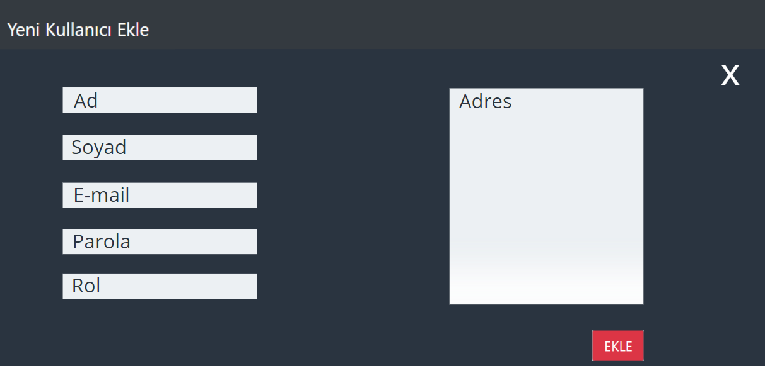

|  |  |
| --- | --- |
| Use Case ID: | UC-7 |
| Use Case Adı: | Kullanıcı Güncelle |
| Oluşturan: | Esat YENER |
| Oluşturduğu Tarih: | 02.07.2021 |

|  |  |
| --- | --- |
| Aktör: | Sistem Yöneticisi |
| Tanım: | Bu use case aktörün “Kullanıcı Güncelle” sayfasındaki kullanım senaryolarını içermektedir. |
| *Ana* Senaryo: | 1) Sistem UC-5’te seçilmiş olan kullanıcıya ait bilgileri gösterir.  2) Aktör değiştirmek istediği değerleri önceden belirlenmiş formata uygun olarak değiştirir.  3) Aktör “Güncelle” butonunu kullanır.  4) Sistem listeyi yeniler.  5) Sistem UC-5’ye yönlendirir. |
| Alternatif Senaryo: | Eksik veya Hatalı Giriş Yapılması:  1) Aktörün girdiği değer formata uygun değildir.  2) Aktör girdiği değerler hakkında uyarılır. |
| Alternatif Senaryo: | -Çıkış Butonunun Kullanılması:  1) Aktör “Çıkış” butonunu kullanır.  2) Sistem UC-5’e yönlendirir. 3) UC-8 çalışır. |
| Öngörülemeyen  Hatalar: | 1) Ön görülemeyen hatalar sistem tarafından UC-8'e kaydedilir. |

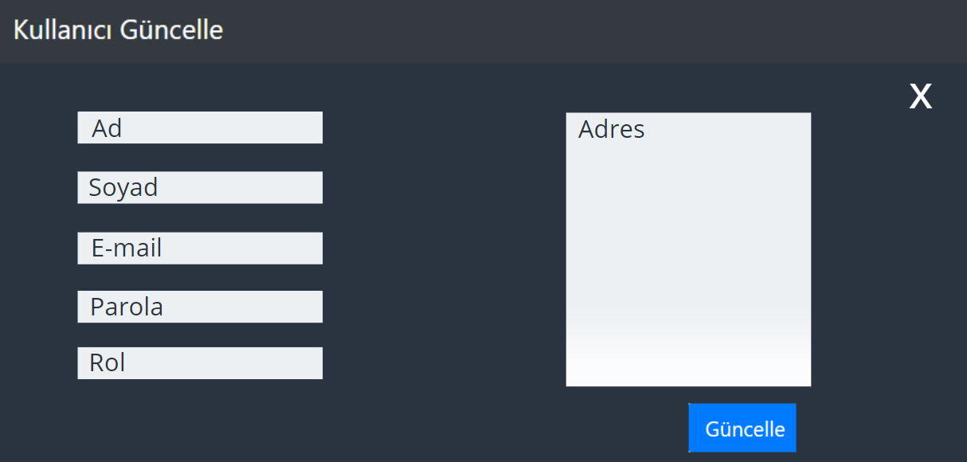

|  |  |
| --- | --- |
| Use Case ID: | UC-8 |
| Use Case Adı: | Log İşlemleri |
| Oluşturan: | Esat YENER |
| Oluşturduğu Tarih: | 02.07.2021 |

|  |  |
| --- | --- |
| Aktör: | Sistem Yöneticisi |
| Tanım: | Bu use case aktörün “Log İşlemleri” sayfasındaki kullanım senaryolarını içermektedir. |
| *Ana* Senaryo: | 1) Sistem herhangi bir kritere göre filtrelenmemiş listeyi gösterir.  2) Listenin 1 sayfadan uzun olması durumunda aktör sayfalar arası geçiş yapar. |
| Alternatif Senaryo: | Log Detayları Butonunun Kullanılması:  1) Aktör “Log Detayları” butonunu kullanır.  2) Sistem UC-9’a yönlendirir. |
| Alternatif Senaryo: | Mevcut Taşınmazlar Listesi Butonunun Kullanılması:  1) Aktör “Mevcut Taşınmazlar Listesi” butonunu kullanır.  2) Sistem UC-2’ye yönlendirir. |
| Alternatif Senaryo: | Kullanıcı Listesi Butonunun Kullanılması:  1) Aktör “Kullanıcı Listesi” butonunu kullanır.  2) Sistem UC-5’e yönlendirir. |
| Alternatif Senaryo: | Çıkış Butonunun Kullanılması:  1) Aktör “Çıkış” butonunu kullanır.  2) Sistem UC-1’e yönlendirir.  3) UC-8 çalışır. |
| Öngörülemeyen  Hatalar: | 1) Ön görülemeyen hatalar sistem tarafından UC-8'e kaydedilir. |

tablo içeren bir resim

Açıklama otomatik olarak oluşturuldu

|  |  |
| --- | --- |
| Use Case ID: | UC-9 |
| Use Case Adı: | Log Detayları |
| Oluşturan: | Esat YENER |
| Oluşturduğu Tarih: | 02.07.2021 |

|  |  |
| --- | --- |
| Aktör: | Sistem Yöneticisi |
| Tanım: | Bu use case aktörün “Log Detayları” sayfasındaki kullanım senaryolarını içermektedir. |
| *Ana* Senaryo: | 1) Sistem herhangi bir kritere göre filtrelenmemiş listeyi gösterir.  2) Aktör arama kısmına herhangi bir kriter girer.  3) Aktör “Ara” butonunu kullanır.  4) Sistem aktörün belirlediği kritere göre listeyi filtreler ve yeniden sunar.  5) Listenin 1 sayfadan uzun olması durumunda aktör sayfalar arası geçiş yapar. |
| Alternatif Senaryo: | Yazdır Butonunun Kullanılması:  1) Aktör istediği kadar log kaydını seçer.  2) Aktör “Yazdır” butonuna tıklar.  3) Sistem seçili log kayıtlarına ait bilgileri yazdırır. |
| Alternatif Senaryo: | Mevcut Taşınmazlar Listesi Butonunun Kullanılması:  1) Aktör “Mevcut Taşınmazlar Listesi” butonunu kullanır.  2) Sistem UC-2’ye yönlendirir. |
| Alternatif Senaryo: | Kullanıcı Listesi Butonunun Kullanılması:  1) Aktör “Kullanıcı Listesi” butonunu kullanır.  2) Sistem UC-5’e yönlendirir. |
| Alternatif Senaryo: | Çıkış Butonunun Kullanılması:  1) Aktör “Çıkış” butonunu kullanır.  2) Sistem UC-8’e yönlendirir.  3) UC-8 çalışır. |
| Öngörülemeyen  Hatalar: | 1) Ön görülemeyen hatalar sistem tarafından UC-8'e kaydedilir. |

tablo içeren bir resim

Açıklama otomatik olarak oluşturuldu